# LAPORAN PRAKTIKUM

**ALGORITMA DAN PEMROGRAMAN**



Disusun Oleh:

WAFI FAHRUZZAMAN – 140810200009

PROGRAM STUDI S-1 TEKNIK INFORMATIKA FAKULTAS MATEMATIKA DAN ILMU PENGETAHUAN ALAM

UNIVERSITAS PADJADJARAN JATINANGOR

2020

## **Tujuan**

* 1. Mempelajari dan melatih cara menggunakan Looping Statement
  2. Mempelajari dan melatih cara menggunakan Percabangan (Continue, Break)

## **Materi**

* 1. **Looping Statement**

Adalah pernyataan yang mengeksekusi satu atau lebih suatu perintah secara berulangulang sesuai dengan yang kita perintahkan.

* + 1. **For**

For merupakan perulangan yang jelas dan sudah tentu berapa kali perulangan-nya. Dimulai dengan Init yang merupakan kondisi saat awal pengulangan. Kemudian dilanjutkan dengan Condition yaitu adalah kondisi akhir yang harus dipenuhi. Selama kondisi belum terpenuhi, pengulangan akan terus berlangsung. Lalu ada Increment/decrement adalah bagian yang digunakan untuk memproses variabel init agar bisa memenuhi kondisi akhir perulangan dan apakah berpola untuk menambah nilai (increment) atau mengurangi nilai (decrement). Lalu yang terakhir ada Code block adalah bagian kode program yang akan diproses secara terus-menerus selama proses perulangan berlangsung.

* + 1. **While**

Pada awalnya, Program akan terus melakukan pengulangan dalam mengeksekusi code block selama kondisi bernilai TRUE. Kemudian dilanjut dengan. Condition yaitu kondisi yang harus dipenuhi agar perulangan berlangsung. Kondisi ini akan diperiksa pada tiap perulangan, dan hanya jika hasilnya FALSE, maka proses perulangan berhenti. Selama kondisi bernilai TRUE, maka pengulangan akan terus dilakukan.

* + 1. **Do-While**

Perulangan while dan do-while pada dasarnya hampir sama. Perbedaan terletak pada lokasi pengecekan kondisi pengulangan. Dalam struktur while, pengecekan untuk kondisi perulangan dilakukan di awal, sehingga jika kondisi tidak terpenuhi, maka pengulangan tidak akan dieksekusi. Namun pada do-while, pengecekan kondisi akan dilakukan di akhir perulangan, sehingga walaupun kondisi adalah salah, perulangan akan tetap berjalan minimal 1 kali.

* + 1. **Nested Loop**

Perulangan bertumpuk atau Nested Loop merupakan pengulangan yang kita lakukan dengan menimpa atau memasukkan loop ke dalam loop. Perintah ini akan mengeksekusi looping ke arah x (kanan) dan y (bawah). Secara mudah, nested looping adalah looping didalam looping.

* 1. **Percabangan**

Dalam melakukan perulangan, adakalanya kadang kita ingin menghentikan perulangan di tengah proses atau melompat ke proses selanjutnya. Ada dua kata kunci yang dapat digunakan untuk melakukan hal tersebut, yaitu continue dan break

* + 1. **Continue**

Continue adalah suatu perintah terus memaksa loop untuk melanjutkan atau menjalankan iterasi berikutnya. Ketika pernyataan melanjutkan dieksekusi dalam loop, kode di dalam loop mengikuti pernyataan melanjutkan akan dilewati dan iterasi loop berikutnya akan dimulai.

* + 1. **Break**

Statemen Break berfungsi untuk keluar dari perulangan atau loop baik itu FOR, WHILE maupun DO WHILE. Pada perulangan menggunakan FOR, statemen BREAK akan mengarahkan program ke bagian akhir for tanpa mengerjakan perintah yang ada dibawahnya yang ada didalam FOR.

## **Latihan**

* 1. 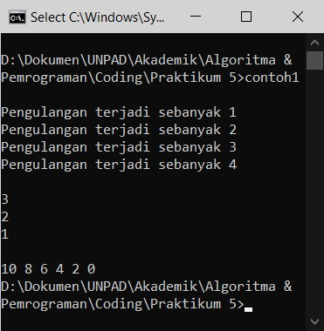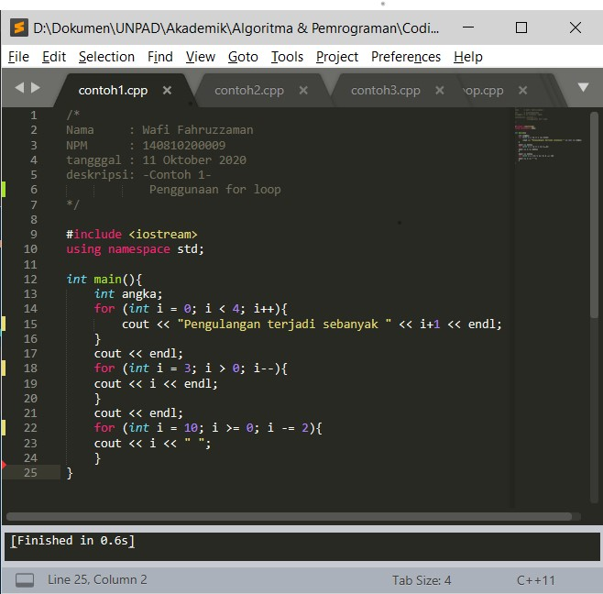**Contoh 1 (for)**

Gambar 3.1.a. coding (.cpp)

Gambar 3.1.b. program/hasil (.exe)

* 1. 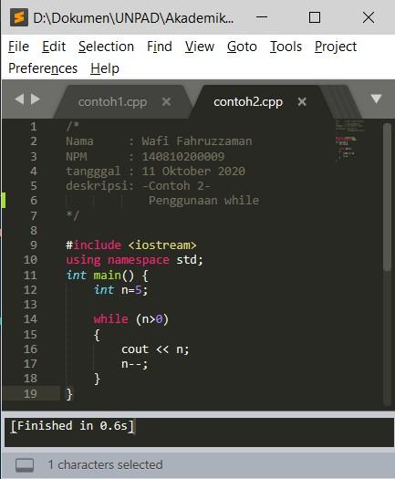**Contoh 2 (while)**

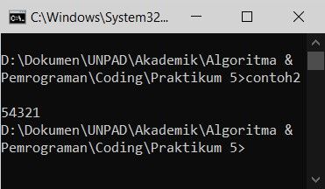

Gambar 3.2.b. program/hasil (.exe)

Gambar 3.2.a. coding (.cpp)

* 1. 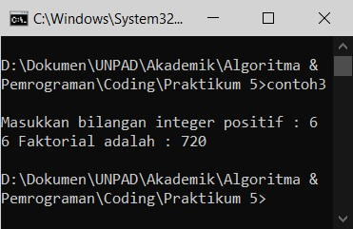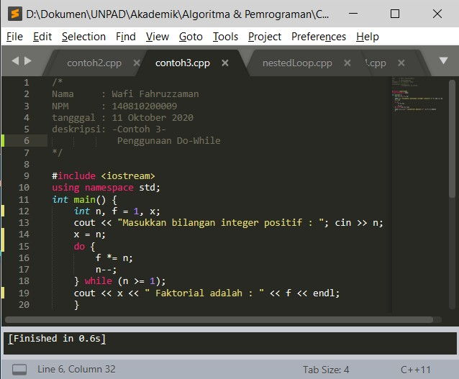**Contoh 3 (do-while)**

Gambar 3.3.b program/hasil (.exe)

Gambar 3.3.a. coding (.cpp)

* 1. 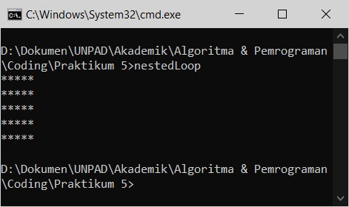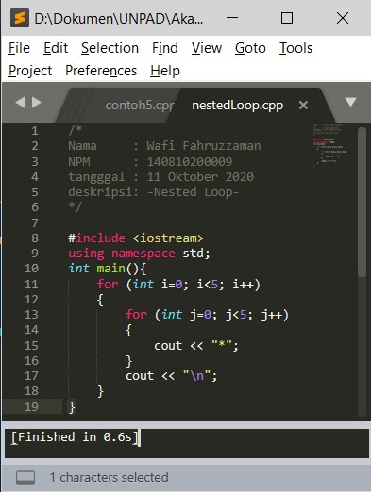**Nested Loop**

*Gambar 3.4.b program/hasil (.exe)*

*Gambar 3.4.a. coding (.cpp)*

* 1. 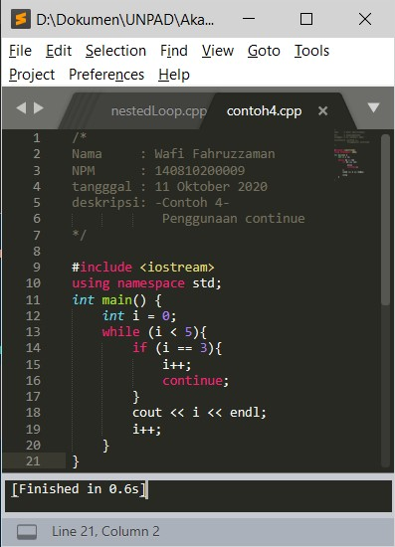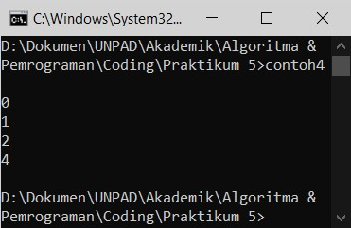**Contoh 4 (continue)**

*Gambar 3.5.b program/hasil (.exe)*

*Gambar 3.5.a. coding (.cpp)*

* 1. 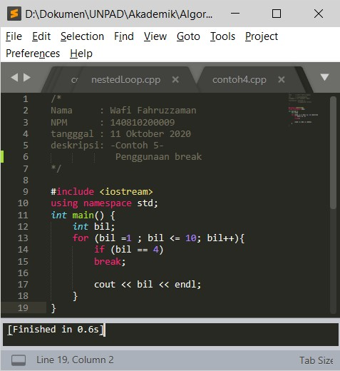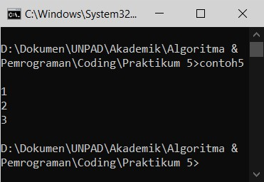**Contoh 5 (break)**

*Gambar 3.6.b program/hasil (.exe)*

*Gambar 3.6.a. coding (.cpp)*

## **Tugas**

* 1. **Tugas 1**

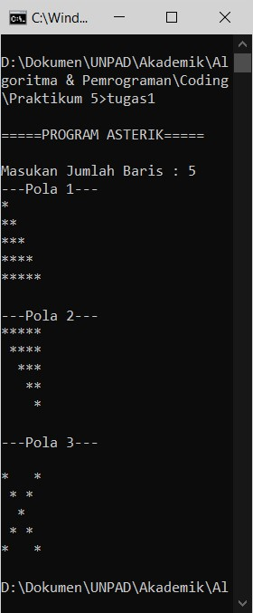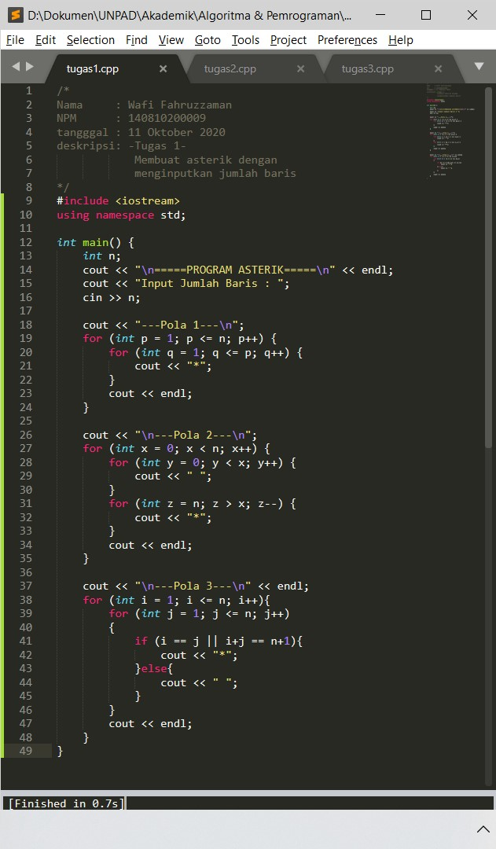

Gambar 4.1.b. tugas1.exe

Gambar 4.1.a. tugas1.cpp

* 1. **Tugas 2**

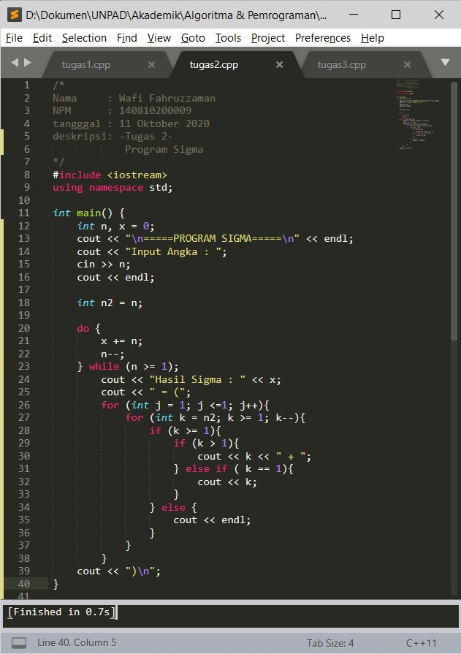

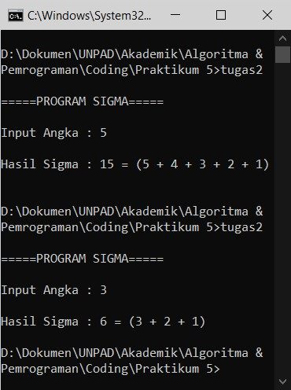

Gambar 4.2.b. tugas2.exe

Gambar 4.2.a.. tugas2.cpp

* 1. **Tugas 3**

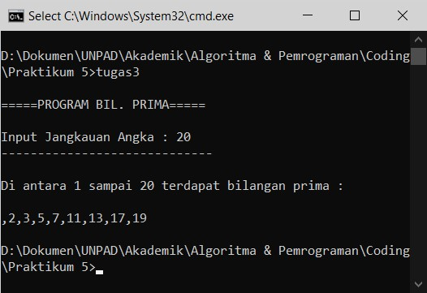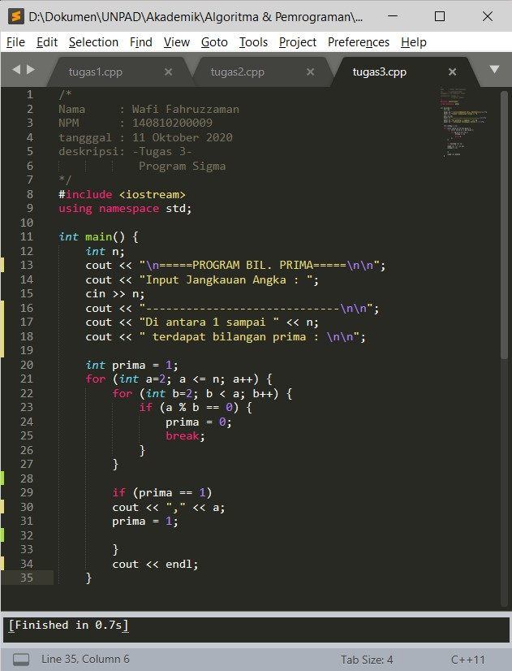

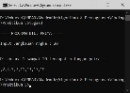

Gambar 4.3 b..tugas2exe

Gambar 4.3.a.. tugas3.cpp

1. **Kesimpulan**

Pada praktikum Algoritma dan Pemrograman ke 5, telah mempelajari dan mengimplementasi-kan materi yang diberikan yaitu

1. Looping Statement
   1. For
   2. While
   3. Do-while
   4. Nested Loop
2. Percabangan
   1. Continue
   2. Break

Selain mempelajari materi-materi tersebut juga telah mengimplementasikan dengan cara membuat program sederhana. Pada praktikum ini membuat program sederhana yaitu membuat Program Asterik yang menggambarkan pola.

Selain itu, program lainnya, yaitu membuat Program Sigma. Program ini dibuat untuk menjumlah total dari 1 sampai angka yang diinputkan.

Kemudian, Program Bilangan Prima. Program ini dibuat untuk mencari bilangan prima dengan menginput jangkauan angkanya.